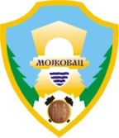
OPŠTINA MOJKOVAC
Prijava na J A V N I K O N K U R S
za raspodjelu sredstava za podršku ženskom preduzetništvu u 2023. godini

Ime i prezime preduzetnice / naziv društva:

____________________________

Broj djelovodnog protokola Opštine:

____________________________

Datum pod kojim je biznis plan upisan u pisarnici Opštine:

____________________________

Potpis ovlašcenog službenika pisarnice koji je primio biznis plan:

____________________________

